**ÇANAKKALE RUHU**

***Ben bir Türk'üm dinim, cinsim uludur  
Sinem, özüm ateş ile doludur  
İnsan olan vatanının kuludur  
Türk evlâdı evde durmaz, giderim…..***

Evet gittiler, bir daha dönmeyeceklerini bildikleri halde gittiler. Sevdiklerini bir daha görememek pahasına vatanı için, milleti için, atası için gittiler. Ve bir çoğu bir daha geri dönmedi, dönemedi…

Yüz yıl evvel, evet çok değil bir asır önce yüz binlerce vatan evladı bu vatanın bedelini ödemek üzere Çanakkale’ye akın akın uğurlanmıştır. Amaçları ne para, ne mülk, nede şöhret olan bu yüz binler içerisinde daha savaşın ne olduğunu idrak edemeyen gencecik fidanlarda yer alıyordu. Gerçi verilecek mücadeleyi ‘savaş’ olarak nitelendirmekte ne kadar doğrudur. Eğer amaç vatan savunması ise eğer amaç hürriyet davası ise bir ölüm kalım mücadelesi ise buna savaş diyemeyiz. Tarihin yazdığı en gerçek, en şerefli kahramanların verdiği özgürlük mücadelesi unutulmamalı, unutturulmamalıdır. Ve bunu anlatmak boynumuzun borcudur. Çünkü vatan dediğimiz bu toprak, diyeti ağır ödenmiş bir topraktır. Bana deselerdi ki Çanakkale’yi iki kelimeyle anlat. Derdim ki: Geldiler, döndüler. Evet, geldiler! 1915 1. Dünya Savaşı. Osmanlı Devleti Dünyanın en büyük devletleri ile mücadele ediyor. İngiltere, Fransa, Rusya beraberinde getirdikleri binlerce sömürge askeri Osmanlının kalbine giden boğaz yolunu tutma peşinde. Çünkü amaçları İstanbul’du. Başkent İstanbul alınırsa Osmanlı Devleti tarihe karışacak ve Türk Milleti bu topraklardan atılacaktı. Geldiler. Ama Çanakkale’yi Çanakkale yapan gelenler değil, gelenleri karşılayan asil ruhtur. Çanakkale ruhunu anlamadan Çanakkale’yi anlamak zordur.   
 **-**Çanakkale ruhu, beş dakika sonra şehit düşeceğini bilebile, atacak tek bir mermisi bile kalmamışken süngüsünü takıp siperde bekleyen Mehmetçik ve onun kahraman kumandanlarının, dünyanın en büyük güçlerini dize getirmelerini sağlayan ruhtur.

- Çanakkale ruhu; Yedi Düvel'in saldırısına karşı DUR diyebilenlerin, geçemezsin diyebilenlerin, vatanları uğruna her şeyini geride bırakabilenlerin gösterdiği mücadelenin ruhudur.

- Çanakkale ruhu; türkülere konu olan onbeşlilerin, gencecik liselilerin , öğretmenlerin, Harbiyeliler'in ölüme koşarak gittikleri ruhun adıdır.

- Çanakkale ruhu ;Döktüğü mayınlarla, düşman zırhlılarının batmasını sağlayan Nusret Mayın Gemisi ve bu gemideki korkusuz,kahraman vatanseverlerin gösterdiği ruhtur.

- Çanakkale ruhu; metrekareye 600 merminin düştüğü yerde, vatan savunmasının göğüs göğse yapıldığı ruhtur.  
  
  
- Çanakkale ruhu; Mehmetçiğin, kurşun yağmuru altında, arada kalmış yaralı düşman subayını, sırtlayıp düşman mevziine götürerek, insanlık dersi verdiği ruhun adıdır.  
  
- Çanakkale ruhu; Sebdülbahir'de Yahya Çavuş komutasındaki 63 kişilik bir Takımın 2000 kişilik İngiliz Çıkarma Birliğini akşama kadar çarpışarak durdurduğu, sonrada şahadete erdiği ruhun simgesidir.

- Çanakkale ruhu; Rumeli Mecidiye Tabyasında Koca Seyid'in top vincinin arızalanması üzerine ‘’Ya Allah’’ diyerek 276 kiloluk mermiyi omuzlayıp, namluya verip ateşleyerek adeta, cehennem kusan, ünlü Oceon gemisini batırdığı ruhtur.

- Çanakkale ruhu ; askere gönderilirken, anaları tarafından, parmakları kınalanarak vatan imdadına yetiştirilen, yiğitlerin gösterdiği cesaretin ruhudur.

- Çanakkale ruhu ; vatan uğruna 253 bin şehitin verildiği kutsal toprakların ruhudur.

- Çanakkale ruhu ; Yarbay Mustafa Kemal'in ‘Ben size savaşmayı değil,ölmeyi emrediyorum…’ cümlesini söylediği ve kahraman askerleriyle sonuna kadar direnişini gösterdiği ruhun adıdır…

-O öyle bir ruhtur ki çelik ve barut; inancın, imanın, azmin karşısında yenik düşmüştür. O öyle bir ruhtur ki ben esir yaşamaktansa özgür ölmeyi yeğlerim diyen insanların ruhudur.

Çanakkale savaşlarıyla ilgili bugüne kadar nice yazılar,makaleler yazıldı,kitaplar kaleme alındı.Ya kalemin yazamadıkları…Çanakkale savaşlarıyla ilgili nice şiirler,türküler okundu,ağıtlar yakıldı,sözler söylendi.Ya dilin söyleyemedikleri….Bize düşen milletimizin verdiği bu onur,özgürlük mücadelesini unutmamak,Çanakkale ruhunu her daim içimizde taşımak,taze tutmak.

Kutsal vatan topraklarını canları pahasına müdafaa ederek şehitlik mertebesine ve onuruna erişen aziz şehitlerimizi minnet ve şükranla hatırlıyoruz. Aziz şehitlerimiz yattıkları yerlerde şunu hissetmelidirler ki; temiz kanlarıyla suladıkları kutsal vatan toprakları, bugüne kadar olduğu gibi bundan sonra da Türk Gençliği ve tüm Türk ulusu tarafından en kutsal emanet olarak müdafaa ve muhafaza edilecektir. Bizlere bu büyük zaferin gururunu armağan eden, başta Ebedi Başkomutan Mustafa Kemal ATATÜRK ve onun silah arkadaşları olmak üzere; bu mücadeleye iştirak eden onu her şeyiyle destekleyen aziz Türk Milletini ve vatanları uğruna hayatlarını feda eden bütün şehitlerimizi bir kez daha rahmet ve şükranla anıyor, ruhlarınız şad olsun diyorum…  
  
Ve diyoruz ki:

**Dur yolcu, bilmeden gelip bastığın,  
Bu toprak, bir devrin battığı yerdir.  
Eğil de kulak ver, bu sessiz yığın,  
Bir vatan kalbinin attığı yerdir!..**

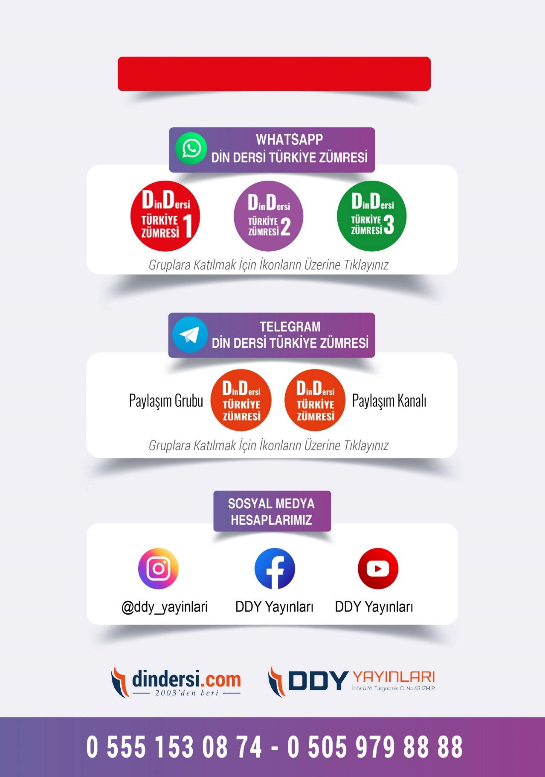

**DİĞER DÖKÜMANLAR İÇİN TIKLAYINIZ**

